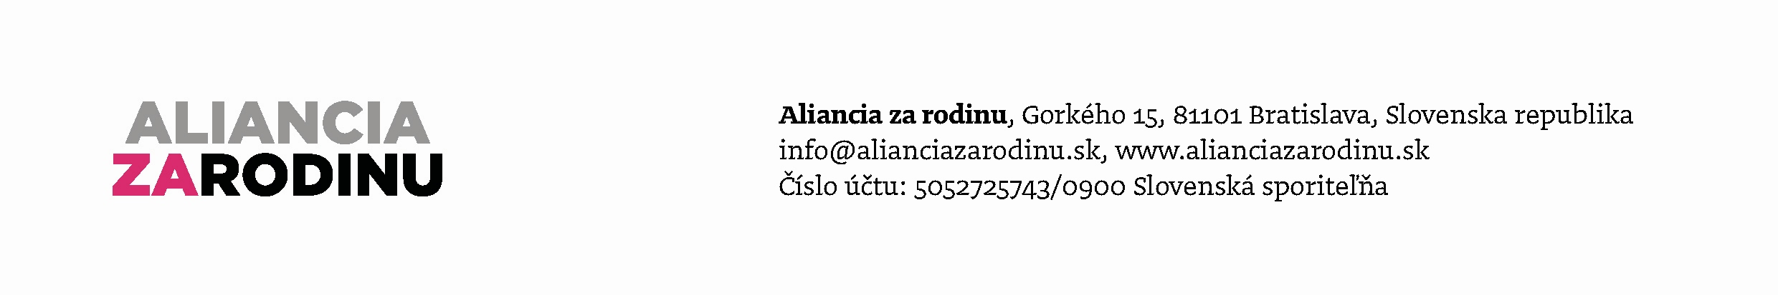
Rozhodnutie ESĽP potvrdilo, ako veľmi bolo dôležité slovenské referendum

Bratislava 22.7.2015

Po aktivistickom rozhodnutí ESĽP Oliari a ostatní vs. Taliansko už nikto nemôže povedať, že slovenské referendum bolo zbytočné. Lepšie je, keď o hodnotách rozhodnú sami ľudia, ako keď im je rozhodnutie nanútené.

Európsky súd pre ľudské práva nie je ani našim demokraticky zvoleným parlamentom, ani našim ľudom. Jeho rozhodnutia nie sú vynútiteľné. Ukazuje sa, že Aliancia za rodinu mala pravdu a tieto nevolené inštitúcie strácajú schopnosť rešpektovať demokraciu ako aj text Dohovoru. Keď európske krajiny podpisovali Európsky dohovor o ľudských právach, žiadna z nich nepodpisovala registrované partnerstvá. V Dohovore vtedy, aj dnes išlo o ochranu ľudských práv. Keď sudcovia nájdu v zmluve to, čo tam nikdy nebolo, ťažko to nazvať inak ako „súdny aktivizmus“ na suverénnych zmluvných‎ stranách.

Hoci sa tento rozsudok nevzťahuje na Slovenskú republiku, ktorá je v inej právnej situácii, veríme, že ani Taliansko sa s takýmto rozhodnutím nezmieri a odvolá sa na Veľkú komoru ESĽP, ako to už aj v minulosti urobilo a zvíťazil zdravý rozum.

„Medzinárodné zmluvy menia štáty dodatkami, nie sudcovia. Mnohé krajiny Rady Európy budú takéto rozhodnutie súdu vnímať ako zásah do vlastnej suverenity a určite nebudú podobné rozhodnutia voči svojim krajinam rešpektovať. ESĽP týmto rozhodnutím, žiaľ na svoju vlastnú škodu, stráca svoju vážnosť,“ povedal Anton Chromík, predseda Aliancie za rodinu. Bližšie sa Aliancia k rozhodnutiu vyjadrí po jeho podrobnom preštudovaní.

Aliancia za rodinu je občianska iniciatíva organizácií a jednotlivcov, ktorá vznikla v decembri 2013 na podporu hodnôt manželstva a rodiny. Neviaže sa na žiadnu ideológiu, vierovyznanie či politickú stranu a je otvorená pre všetky organizácie, jednotlivcov, skupiny, inštitúcie, spoločenstvá či iné zoskupenia občanov, ktoré sa stotožňujú s vyhlásením Aliancie.
Alianciu momentálne podporuje viac ako 140 organizácií venujúcich sa sociálnej práci v teréne, pomoci rodinám, deťom z detských domovov, slobodným matkám, hendikepovaným, vzdelávacím aktivitám a tiež ochrane a presadzovaniu ľudských práv. Ambíciou Aliancie za rodinu je získať pre svoje myšlienky čím viaceré organizácie s víziou vytvoriť mohutné celospoločenské hnutie, ktoré sa postaví za manželstvo a rodinu, za ich dôležitosť a výnimočnosť.

